Sommerudflugt til Stenmaglehaven.
Den 19. august 2026. kl. 14.00- 16.00.
Vi mødes på adressen: Mejerivej 23, Stenmagle, 4296 Nyrup.

Vi starter med en rundvisning og en tur på egen hånd. Kl 15.00 får vi serveret kaffe/ te og et dejligt kagebord.
Pris 80 kr. pr person.
Tilmelding og betaling senest den
3 august.
Til Sonja Krummel
krummelsonja@yahoo.dk, telefon 26196319
Husk navn ved betaling
Mobil pay nr 303383
Konto: 2300- -- 8964 904 244


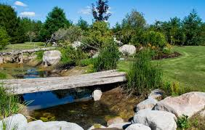
Stenmaglehaven er en prisvindende besøgshave beliggende i naturskønne omgivelser i Nyrup på Midtsjælland. Den imponerende have strækker sig over 26.000 kvadratmeter og vandt i 2020 titlen som: "Den Skønneste Have”

Alle er velkomne. 